國立臺灣大學「建教合作計畫」申請書
非政府機關(構)計畫(營利公司、法人之計畫案)
計畫名稱或編 號 |  | 統籌計畫名稱：（如未分細部子計畫，則逕填計畫名稱）
細部子計畫名稱：
(或計畫編號)
計畫主持人姓名(職稱) |  |  | 執行單位 | (系/所)
公司、法人  單位名稱 |  |  | 執行期間 | 自 年 月 日起至 年 月 日止
計畫經費  總額(C)  C=A+B |  | 新臺幣 元 | 管理費  （B） | 計畫經費總額(C)之 ％：新臺幣 元  編列標準詳見背面附錄【合作機構為營利公司：25%以上；財團法人、公益社團法人及公/國營事業：20%以上。】  ◎計畫經費試算表本處網頁下載連結
研究經費(A) |  | 新臺幣 元 | 管理費  （B）
依據背面附錄須加計先期技轉金者，續填寫以下欄位
先期技轉金（D）  D=C*15%以上 |  | 計畫經費總額之____％：新臺幣 元  建教合作之智慧財產權約定處理，請詳見背面附錄 |  |  |  | 合作案總金額（E）  E=A+B+D=C+D |  | 新臺幣 元
計畫經費  付款方式 |  | 計畫經費分 期撥款： (依合約第 條規定，或其他規定。)  第1期 元(填寫D欄位者，含計先期技轉金________元)；  第2期 元；第3期 元 ；第4期 元 (請自行視需要增列)
申請事項 |  | ☐簽約用印(擬用印文件： )  ☐簽約用印及第1期經費請款(合約書合作方已簽約)  ☐第1期經費請款(合約書已歸檔）  ☐單純計畫立案(已完成簽約或無需簽約及請款) |  |  | 【未勾選本欄位者，視為免備文】  ☐免備文(主持人自行寄送合約書或領據）  ☐備文送委託單位(文號：_____________ )  ◎備文請至公文系統創函：公文製作→機關例稿→  定型稿35(僅寄送合約)或37(另含領據)辦理
附件(選填) |  | ☐委託核定文件 件 ；☐合約書(含計畫書)正本 份，副本 份；☐經費預算表  ☐利揭聲明書 ；☐其他：_________________
是否屬「國際合作計畫」 |  | ☐是 ☐否 | 【經費支出憑證】  請參閱合約書或洽詢委託單位確認 |  | ☐由本校處理(單據送審計部或就地審)  ☐送交合作機構處理
主持人本年度接受其他委託之計畫名稱及執行期間(不含科技部等補助計畫)
☐ | 本人已謹慎審視合約並明瞭計畫主持人對於因執行本案發生之糾紛，應負責解決並賠償相關損害，並依規於合約簽署頁副署簽章  印  計畫主持人(親簽或私章)： |  |  |  |  |  | 聯絡人：
☐ |  |  |  |  |  |  | 聯絡電話：
敬 陳
系(所)主任
院 長
(中心主任)
提醒：因應計畫申請電子化作業，計畫主持人核章後之計畫申請流程，敬請採用線上公文管理系統辦理。
詳細說明請參閱本處官方網頁最新消息相關說明，相關文件並請以本處官方網頁公告檔案為準。
附錄：
合作模式與研發成果權利歸屬約說明
- 依本校「研究發展成果及技術移轉管理要點」第二條規定：「本校同仁在本校任職期間或利用本校資源完成之研究而衍生之發明……其智慧財產權為本校所有……。」及教職員工聘僱合約書約定，本校為上揭研發成果所涉智慧財產權之權利人，本校得視具體狀況於產學合作合約中約定妥適之合作條件後處分相關權利。
- 依據本校「建教合作計畫處理要點」第六點意旨，按「合作機構」性質與「研發成果權利歸屬」態樣，區分管理費編列比例與先期技轉金並對應適用本校之合約範本類型如下表：
合作機構性質 | 研發成果權利歸屬說明 | 合約範本 | 管理費 | 先期技轉金
合作機構性質 | 研發成果權利歸屬說明 | 合約範本 | (以計畫經費總額為計算基準)
1.營利公司  (不含公國營事業)  2.自然人  3.外國團體 | 臺大單獨擁有 | 範本B-1 | 25%以上 | --
1.營利公司  (不含公國營事業)  2.自然人  3.外國團體 | 共有（本校可自行授權他人且  合作機構負擔專利費用） | 範本B-2 | 25%以上 | 10%以上或  約定衍生利益金
1.營利公司  (不含公國營事業)  2.自然人  3.外國團體 | 合作機構單獨擁有 | 範本B-3 | 25%以上 | 15%以上
1.財團法人  2.公益社團法人  3.公國營事業 | 臺大單獨擁有 | 範本B-1 | 20%以上 | --
1.財團法人  2.公益社團法人  3.公國營事業 | 共有（本校可自行授權他人且  合作機構負擔專利費用） | 範本B-2 | 20%以上 | 10%以上或  約定衍生利益金
1.財團法人  2.公益社團法人  3.公國營事業 | 合作機構單獨擁有 | 範本B-3 | 20%以上 | 15%以上
-- | 單純性技術服務案  (明定合作機構無權益) | 範本C | 15%以上 | --
- 計畫主持人建議本計畫採用合約範本類型：
經本校法務協商符合本校規定之合約書或
其他核定文件
☐範本B-1；☐範本B-2；☐範本B-3；☐範本C；☐
計畫主持人： （親簽）
註：智慧財產權相關問題可電洽研究發展處法務諮詢專線：3366-6510 傳真：3366-3696

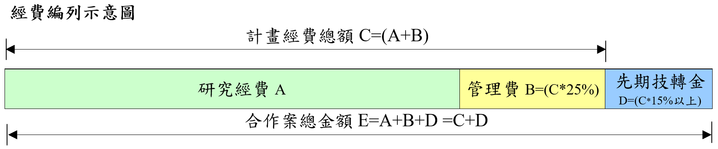
計畫業務詢問窗口
建教合作計畫(含管理費)相關問題可詢問
政府機關(構)計畫 | 非政府機關(構)計畫 | 醫/公衛學院計畫
研究發展處研究計畫服務組  (醫/公衛學院以外) | 研究發展處產學服務組  (醫/公衛學院以外) | 醫學院研發分處  (醫學院、公衛學院)
電話：3366-3268 | 電話：3366-6511~6512 | 電話：23123456#288012、288017
Email：ordrpa@ntu.edu.tw | Email：ordicr@ntu.edu.tw | Email：sryeh@ntu.edu.tw
傳真：2363-2554 | 傳真：3366-3696 | 傳真：2394-9688

